Телефонное мошенничество: хитрости преступного мира. Как не стать жертвой обмана?
Современные технологии, безусловно, сделали нашу жизнь намного проще и интереснее. Гаджеты, сотовая связь, сеть Интернет и прочие блага цивилизации настолько прочно вошли в быт большинства современных людей, что порой даже непонятно, как без всего этого обходились пару десятков лет назад.
Но у этого явления есть и отрицательная сторона. Технологии дают не только свободный доступ к любой информации, но и создают условия для появления новых идей у аферистов и мошенников. Одно из самых массовых видов преступных действий – телефонное мошенничество. Схемы высокотехнологичных преступлений варьируются от самых примитивных до сложных и многоэтапных, а суммы, которые ежегодно теряют жертвы бесчестных телефонных мошенников, исчисляются миллиардами рублей.
При этом расследование телефонного мошенничества значительно осложняется тем, что преступник может действовать на расстоянии, находясь в другом городе и даже стране. По сведениям правоохранительных органов, телефонными мошенниками или их сообщниками могут оказаться даже граждане, уже отбывающие наказание в местах лишения свободы за другие преступления.
Новые виды мошенничества с использованием сотовой связи появляются довольно часто. Но и давно существующие схемы обмана до сих пор действуют на удивление успешно. Стать жертвой такого преступления, как телефонное мошенничество, может даже самый осторожный владелец мобильного телефона.
Конечно, полностью остановить таких преступников очень сложно. Но лучшая профилактика телефонного мошенничества, позволяющая значительно снизить преступность в этой сфере, это внимательность, по возможности спокойная реакция на звонки и сообщения с незнакомых номеров телефона и максимальная осведомленность о методах, которыми пользуются такие преступники.
Есть ли способы не попадаться в сети телефонных мошенников, и можно ли законно наказать совершающих преступления при помощи мобильной связи? Для начала рассмотрим самые распространенные и известные на сегодня виды телефонного мошенничества.

«Мама, я в беде!..»
Самый известный и, пожалуй, распространенный способ обмана граждан и присвоения довольно крупных денежных сумм – просьбы о помощи от лица друзей или родственников. Наверняка большинство владельцев мобильников хотя бы раз получали СМС подобного содержания.
Более сложная схема – звонок от человека, который может представиться сотрудником полиции или прокуратуры. В большинстве случаев «полицейский» сообщает, что кто-то из родственников стал участником ДТП с тяжелыми последствиями, и чтобы избежать судебного процесса и ответственности, требуется передать некую денежную сумму.
Беспокойство за близких людей, волнение, неожиданность – на это рассчитывают преступники, планирующие совершить мошенничество. Телефонными звонками или сообщениями о помощи аферистам чаще всего удается обмануть самую доверчивую часть населения – людей пожилого возраста.
Иногда мошенники просто действуют наугад, прозванивая случайных абонентов. Но бывают виды телефонного обмана, когда мошенники целенаправленно наблюдают за обеспеченными людьми, собирая сведения о них и об их друзьях или родных. Версии, придуманные преступниками, в этом случае могут быть невероятно слаженными и убедительными. Чтобы заставить жертву мошенничества поверить и перечислить деньги на счета мошенников, телефонные преступники используют различные методы, применяя высокотехнологичные устройства, например, для имитации голоса или обработки фотографии тех, от чьего имени они звонят.

Звонок или сообщение на платные номера
Способ телефонного обмана, когда жертва аферы пытается дозвониться на платный номер телефона, по праву считается самой старой и проверенной схемой. Наиболее простое – человеку звонят с незнакомого номера, но звонок резко обрывается или сбрасывается после дозвона. При попытке перезвонить абонент либо получает в ответ длинные гудки, либо «общается» с включенным автоответчиком. И в том, и в другом случае звонок платный, и деньги со счета любопытного владельца мобильника переходят на счета мошенника.
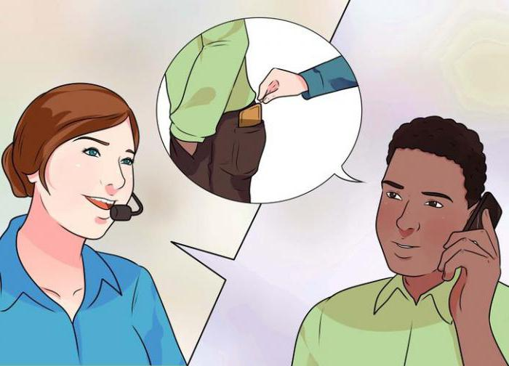
Мошенничество телефонными номерами, за звонки или сообщения на которые придется заплатить, используют очень часто и в самых разных вариациях. К примеру, нечистые на руку люди рассылают СМС с «выгодным» предложением отправить сообщение, чтобы получить на счет некую небольшую сумму «в подарок». Чаще всего тем, кто откликается на это, не только не пополняют счет, но и отправленная СМС обходится в несколько раз дороже суммы предлагаемого «подарка».
Содержание СМС с просьбами позвонить на указанный номер может быть самым разным: мольба помочь больному ребенку, предложение познакомиться, сменить тариф мобильного телефона на более выгодный, приветствия и поздравления от якобы знакомых людей и прочее... Иногда мошенники обращаются к прохожим на улице с просьбой одолжить сотовый телефон, чтобы «позвонить». После одного или нескольких звонков отзывчивый владелец мобильника обнаруживает, что баланс значительно меньше.

Пополнение счета чужого телефона
Чаще всего речь идет о просьбе от «друга» или «ребенка» с просьбой пополнить счет того номера, откуда пришло сообщение. Другой вариант — звонок или СМС от незнакомца, который «случайно ошибся», пополняя баланс мобильного телефона, положил деньги не на свой номер, а на номер абонента. А теперь просить «вернуть» средства, пополнив счет его «мобильника». Разумеется, деньги, которыми «жертва обмана» пополняет баланс мнимого друга или «невнимательного абонента», тут же попадают на счет мошенника.

Розыгрыши, призы, лотереи
Не менее часто случаи телефонного мошенничества связаны с различными «выгодными предложениями», которые ежедневно получают тысячи граждан через СМС. Розыгрыш ценного приза от мобильного оператора, банка, представительства известного товарного знака, объявление о распродаже или покупках по сверхвыгодной цене… И за всё это предлагается «всего лишь» внести небольшую денежную сумму на счет, указанный в сообщении. Конечно же, никто при этом ничего не выиграет, кроме самих мошенников, которые в результате получат приличную прибыль от тысяч доверчивых людей, перечисливших деньги.
Получить средства со счета чужого сотового телефона мошенники могут и другими способами. Самые распространенные из них – предложение перезвонить или отправить ответное сообщение, чтобы принять участие в розыгрыше приза. Номер при этом платный.
Не менее опасно переходить по указанным ссылкам. Вместо розыгрыша призов и прочих «акций» можно легко попасть на сайт мошенников и получить вирус, крадущий с телефона абонента не только деньги, но и всю имеющуюся информацию.
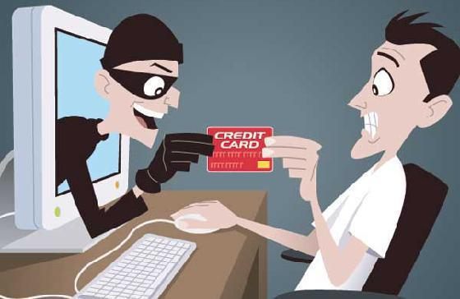

Проблемы с банковской картой (счетом)
Самые примитивные телефонные мошенничества банковскими картами или счетами рассчитаны на страх человека лишиться денежных накоплений и начинаются примерно одинаково: на телефон приходит СМС от «банка» или мошенники звонят, представляясь его сотрудниками. Информация может быть самой неприятной, например о том, что заблокирована банковская карта или имеется задолженность по кредиту. В лучшем случае для разъяснения ситуации владельцу телефона предлагают позвонить оператору «банка». Те, кто после этого перезванивают, попадают на платный номер и теряют большую сумму со счета мобильника.
Гораздо худшие последствия наступают, если по просьбе «банка» владелец телефона сообщает мошенникам номер карты и её пин-код, пароль от «Личного кабинета» интернет-версии банка, персональные данные и прочую информацию, которую следовало бы держать в секрете. В такой ситуации деньги с банковского счета обманутого абонента действительно бесследно исчезают.

Код в сообщении
Относительно новое телефонное мошенничество связано с интернет-магазинами по продаже виртуального контента, где можно произвести оплату товара, введя код, присланный на мобильный телефон покупателя.
Мошенники создают сайт с платным доступом к различным мелодиям, картинкам и прочим услугам. После этого в качестве плательщика вводят номера телефонов случайных абонентов. На указанные номера рассылаются СМС, содержащие код доступа, мошенникам остается только обзвонить получателей. Обычно жертвам мошенников говорят, что на их номер ошибочно отправили некий код, и просят этот код просто продиктовать. Узнав код доступа, мошенники «оплачивают» контент на своем сайте, переводя деньги со счета мобильного телефона доверчивого абонента.
Особенность этого способа обмана в том, что даже если телефонных преступников удастся найти, доказать сам факт мошенничества практически невозможно. Единственный способ защититься от такого новаторского обмана – попав в подобную ситуацию, ни в коем случае не сообщать звонящим никаких цифр и кодов, полученных в сообщении.

Как понять, что звонит мошенник
Способы «отъема денег у населения», перечисленные выше, относятся к самым частым. Но этот список афер далеко не исчерпывающий. Каждый день возникают все новые виды телефонного мошенничества. И всё же у всех них есть общие признаки, которые должны как минимум насторожить и заставить внимательнее проанализировать полученный звонок или сообщение:
- Неизвестный, скрытый или незнакомый номер, с которого происходит звонок или прислано сообщение.
- Особая манера общения. Главное оружие телефонных мошенников – внезапность. «Срочно», «быстро», «немедленно», «потом объясню», «нужно быстрее» – частые слова и выражения из лексикона подобных преступников. Люди, совершающие телефонное мошенничество, ведут себя очень уверенно, могут давить, настаивать или, напротив, пытаться любыми способами расположить к себе абонента. Главная задача при этом – застать врасплох, не дать обдумать, не позволить засомневаться будущей жертве телефонного обмана.
- Нет четких, прямых ответов на вопросы. Буквально два-три уточняющих или личных вопроса способны поставить телефонного афериста в тупик, заставить нервничать.
- Просьба или даже требование сообщить какую-либо секретную информацию или личные данные: номер и пин-код банковской карты, персональные сведения, пароли на сайте и прочее.
- «Бесплатный сыр». Получить известие о победе в конкурсе, разумеется, приятно. Особенно если ни в каких конкурсах не участвуешь. Призы, выгодные предложения, подарки, за которые нужно «доплатить», «внести залог» или ещё каким-либо образом перечислить денежную сумму – один из признаков телефонного мошенничества.

Как реагировать на попытки обмана
- Получая тревожные звонки или сообщения, главное – постараться успокоиться и не принимать решений сразу. Лучше сразу сказать звонящему, что вам необходимо время, чтобы всё обдумать.
- Золотое правило: никогда и ни при каких обстоятельствах не сообщать никому своих персональных данных или конфиденциальной информации: пин-код банковской карты, номер счета, логин и пароль от страниц в социальных сетях, на интернет-сайтах и прочее.
- Задавайте вопросы. Если звонящий представляется как сотрудник полиции, банка, доктор поликлиники, страховой агент, первое, что нужно сделать, попытаться узнать как можно больше информации о собеседнике. Простые вопросы, например, фамилия и должность звонящего, из какого отделения полиции, банка или страхового агентства звонят, контактные данные руководителя организации, как найти официальный сайт и прочее настоящего сотрудника не смутят, а мошенников заставят занервничать.
- Прежде чем реагировать на сообщения или звонки от «родственников» или «друзей», нужно попытаться дозвониться человеку, от имени которого пришло сообщение, или кому-то из его близких, с которыми он в настоящее время может находиться.
- Не поленитесь поискать в сети Интернет информацию о конкурсах и розыгрышах, участвовать в которых призывают при помощи СМС-рассылки. Нередко обманутые участники подобных предложений оставляют на форумах предостерегающие отзывы.
- Не спешите переводить или отдавать деньги. Требование внести денежную сумму, например, в качестве залога при розыгрыше призов или пополнить «контрольный» счет банка должно сразу насторожить.

Можно ли наказать преступников
Из всего вышесказанного можно сделать обоснованный вывод: защититься от телефонного обмана вполне реально, проявляя бдительность и адекватно оценивая информацию, полученную с подозрительного номера. Но если человек всё же стал жертвой аферистов, есть ли смысл обращаться за помощью в правоохранительные органы, и предусмотрена ли за телефонное мошенничество статья УК РФ?
Законодательством нашей страны телефонная афера считается преступлением и подпадает под действие статьи 159 УК РФ, то есть «Мошенничество». Для гражданина, в одиночку совершившего телефонное мошенничество, статьи Уголовного кодекса РФ предусматривают в качестве наказания штраф, исправительные работы или, в зависимости от масштаба совершенного преступления и причиненного ущерба, реальный срок тюремного заключения до двух лет. Для группы мошенников, соответственно, и суммы штрафов, и сроки наказания существенно выше.

Кто поможет жертве?
Трудно спорить, что лучший способ обезопасить себя – игнорировать подозрительные звонки или сообщения. Но если телефонное мошенничество не пресекать, то рано или поздно аферистам удастся обмануть более доверчивого. Поэтому при попытке совершить подобное преступление не нужно оставаться равнодушным.
Первое, что следует знать, чтобы пресечь телефонное мошенничество – куда обращаться для предотвращения преступных действий. Логичнее всего немедленно сделать звонок в полицию и рассказать о подозрительном сообщении (звонке). Также не лишним будет сообщить о телефонном мошенничестве в абонентскую службу или службу технической поддержки сотовой компании, с номера которой поступило сообщение (звонок) от мошенников. Если оператор дорожит собственной репутацией, скорее всего, будет принято решение заблокировать подозрительный номер.
Но как поступить, если преступникам всё же удалось совершить телефонное мошенничество? Куда обращаться за помощью?
В ситуации, когда абонент совершил перевод денежной суммы мошенникам внутри одной мобильной сети, есть шанс при быстром обращении к оператору вернуть свои деньги. Для этого потребуется подать в абонентский отдел заявление о возврате этой суммы. К сожалению, если номер мошенника принадлежал другому оператору, вернуть деньги переводом невозможно.
Также следует немедленно обратиться в ближайшее отделение полиции с заявлением о совершенном мошенничестве. В нем нужно будет подробно описать все обстоятельства: когда и с какого номера телефона пришло сообщение (сделан звонок), кто звонил, каким именем, фамилией, должностью представился мошенник, суть и подробности разговора или сообщения, информация, которую требовалось сообщить.
После того как заявление принято и зарегистрировано, в течение 10-30 дней выносится решение о возбуждении уголовного дела. Но существует большая вероятность, что в этом будет отказано по какой-либо причине. При этом в подаче заявления все равно есть смысл. При повторных аналогичных случаях мошенничества или если аферисты будут задержаны, факт подачи этого заявления может быть учтен следователем и (или) судом.

